Képes beszámoló a túravezető Klub 2021.évi évadzáró klubnapjáról

BTSSZ” Budapesti Túravezetők Klubja 2021. II. félév záró Klubnapját 2021 december 13-án hétfőn 16 órakor tartotta Budapesten az Aranytíz kulturházban. Az ünnepi műsort Dévai Nagy Kamilla művésznő tartotta. A Klubnapon részvett Matolcsi György a BTSSZ elnöke.
Tekintsétek meg a Klubnapon készül fényképeket:

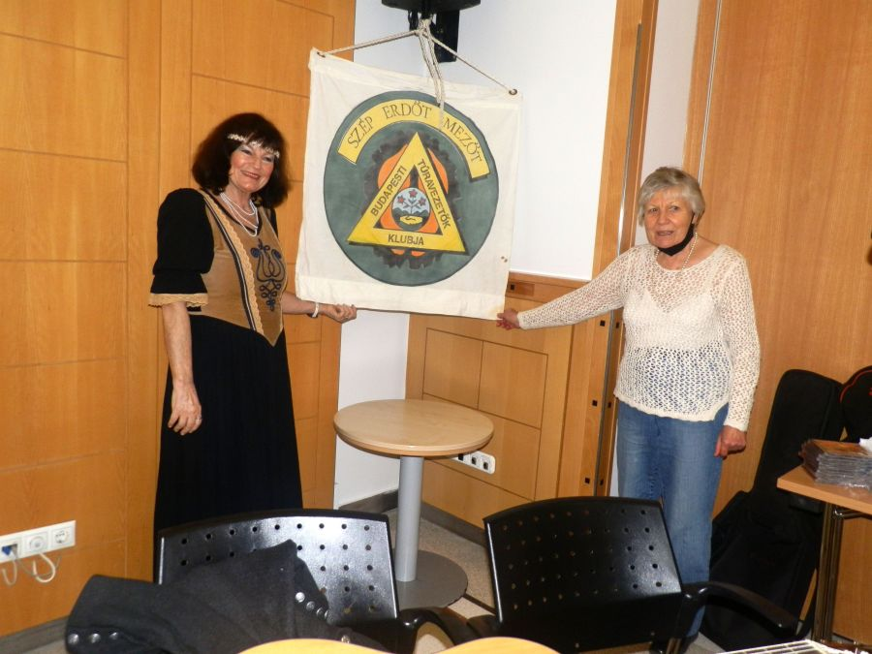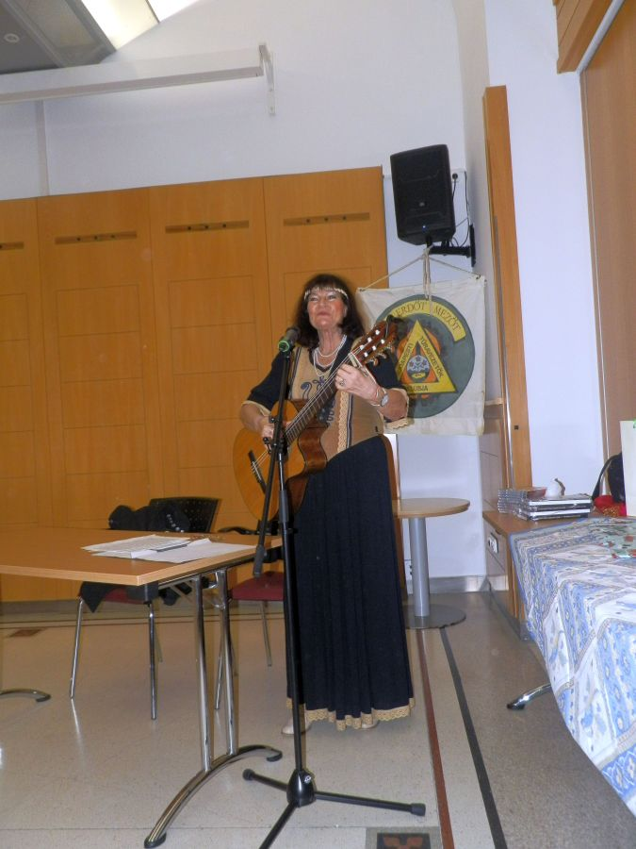

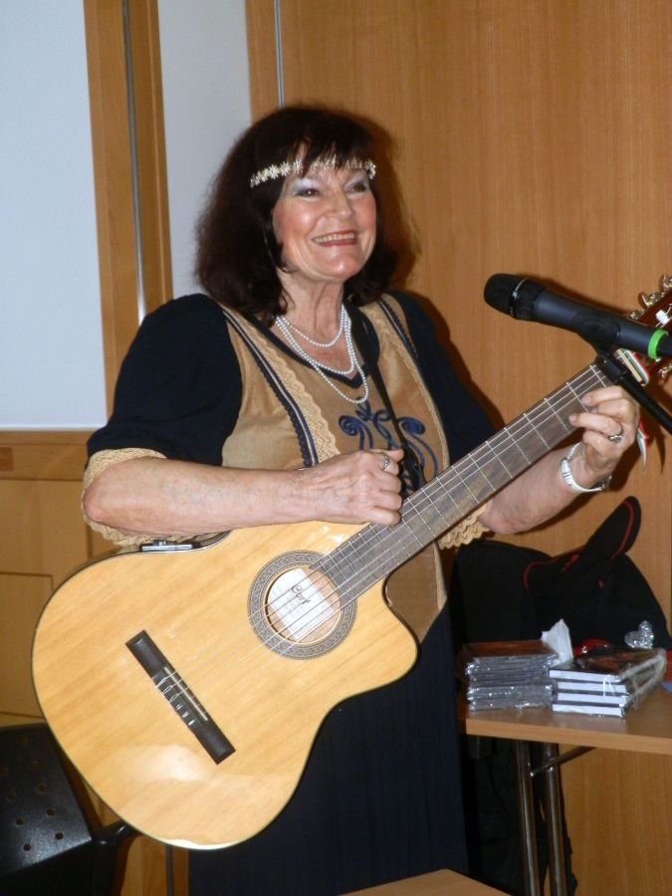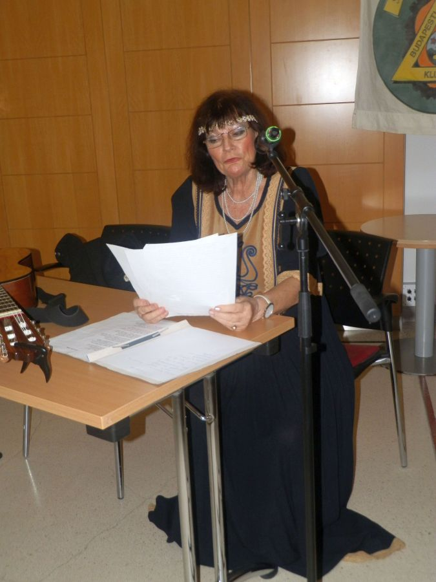

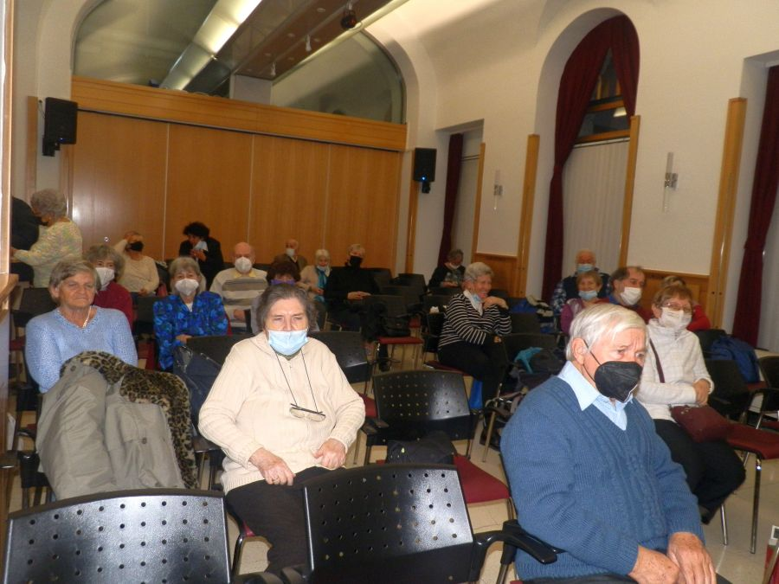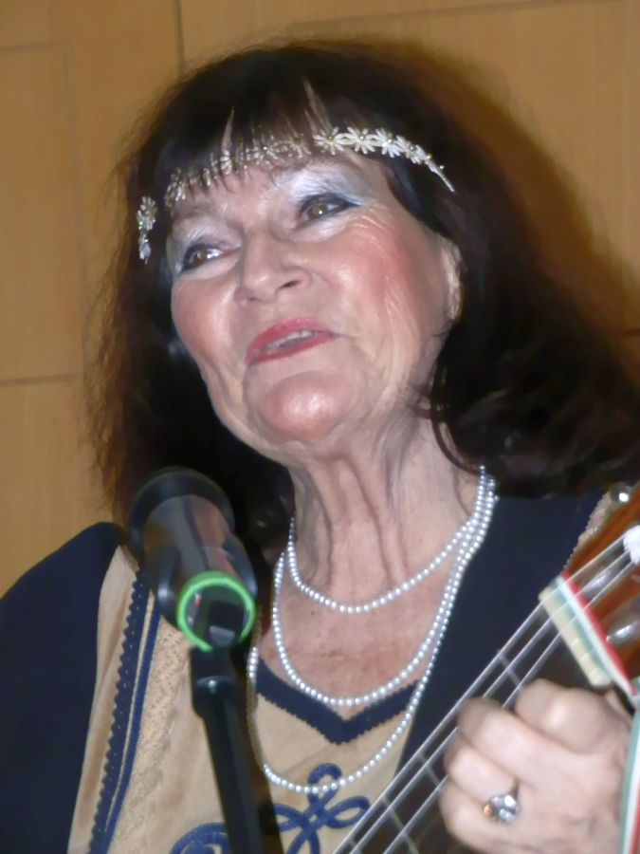

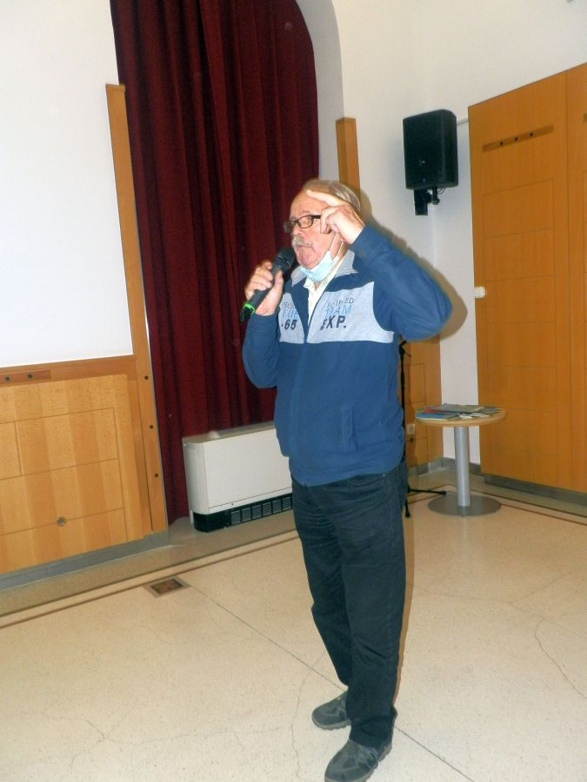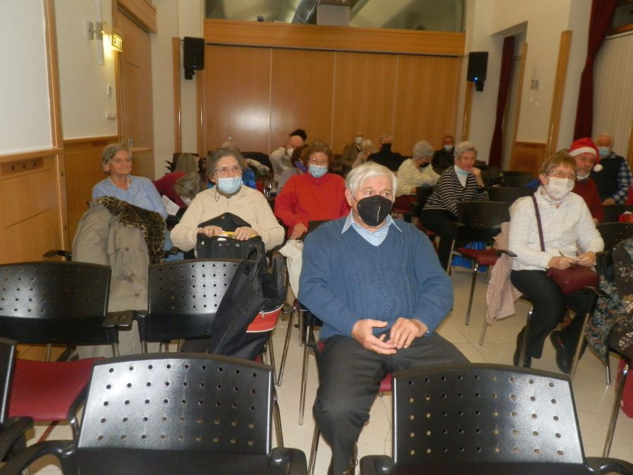

A fényképeket készített és a beszámolót összeállította Kovács Tamás klubvezető

